موديرنا وفايزر يعملون علي لقاحات أوميكرون الجديدة، وبداية التوزيع في مارس 2022

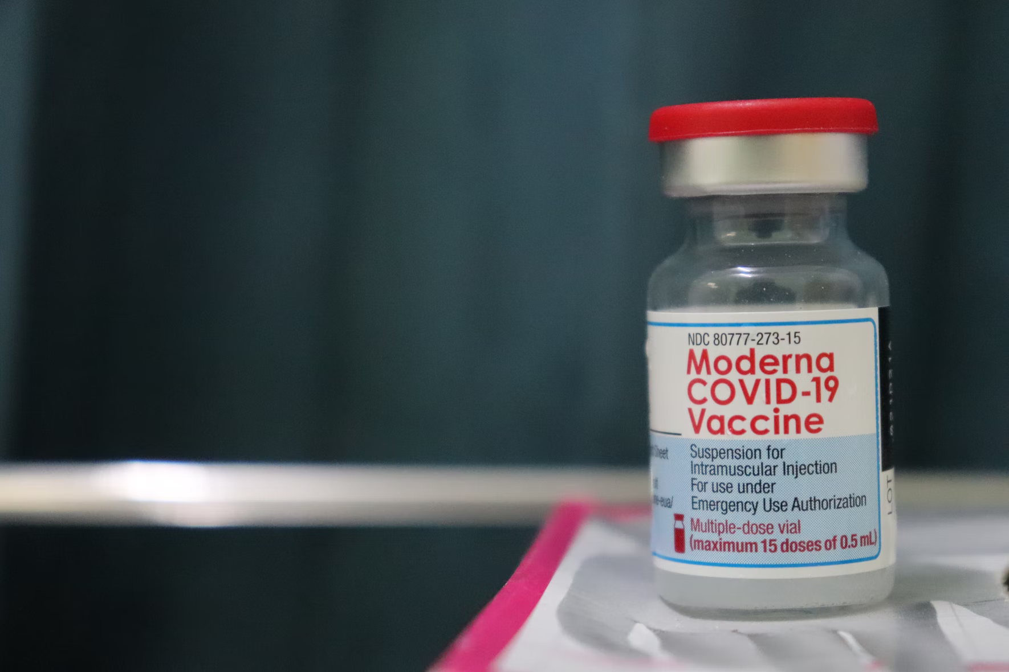

متغير أوميكرون يضرب الولايات المتحدة الأمريكية بقوة
صرح جو بايدن رئيس الولايات المتحدة الأمريكية إن المزيد من حبوب فايزر يتم شحنها هذا الأسبوع حيث تضاعف الولايات المتحدة طلبها لمحاربة متغير أوميكرون من وباء الكورونا. حيث تضاعف الحكومة الأمريكية طلبها من الدواء وسط موجة غير مسبوقة من العدوى مدفوعة بمتحور أوميكرون شديد العدوى. حيث قامت الحكومة بشراء 10 ملايين دورة إضافية من علاج فايزر المضاد للفيروسات ، باكسلوفيد. مع الطلب الجديد ، التزمت الولايات المتحدة بشراء ما لا يقل عن 20 مليون دورة تدريبية من شركة فايزر.

الجدير بالذكر انه قد سجلت الولايات المتحدة أكثر من مليون إصابة جديدة مع مطلع هذا العام، وفقًا لبيانات جمعتها جامعة جونز هوبكنز. ومع ذلك ، فإن متوسط ​​الإصابات الجديدة لمدة سبعة أيام سجل أيضًا رقمًا قياسيًا بأكثر من 480 ألف حالة.

وبالحديث عن أداء الشركات العالمية وتداول الأسهم العالمية وسط مخاوف متغير أوميكرون وما مدي تأثير ذلك علي الاقتصاد بشكل عام علي مدار العام 2022، فقد صرح بيل جيتس مؤسس عملاق التكنولوجيا مايكروسوفت أنه بمجرد التغلب علي متغير أوميكرون،فسيصبح التعامل مع كوفيد-19 أشبه بالإنفلونزا الموسمية. ومن ناحية أخري فقد حققت شركة أبل عملاق الهواتف الذكية هي الأخري أحد أهم انجازات هذا العام وهو الوصول الي حاجز الـ 3 تريليون دولار كـ قيمة سوقية للشركة لتصبح أول شركة علي مستوي العالم تصل الي هذا الرقم ومع ذلك صرحت الشركة عن تخوفها من متغير أوميكرون ومدي تأثير ذلك علي النشاط التجاري بشكل عام خاصة بعد اعلان الشركة اغلاق لعدد من متاجرها في الولايات المتحدة الامريكية والمملكة المتحدة.

لقاحات أوميكرون ستكون جاهزة بحلول مارس 2022
لقد صرح الرئيس التنفيذي لشركة فايزر العالمية، تعرف علي شركة فايزر، إن لقاح متغير أوميكورن سيكون جاهزًا ومتاحا في مارس من هذا العام 2022 وقد بدأت بالفعل الشركة في تصنيع وانتاج الجرعات. قال الرئيس التنفيذي للشركة إن اللقاح سيستهدف أيضًا المتغيرات والمتحورات الأخرى المحتملة التي من المتوقع أن تطرأ علي الساحة بما فيها متغيرات دلتا. كما أكد علي أنه لا يزال غير واضحا علي الاطلاق إذا كانت هناك بالفعل حاجة إلى معزز أو لقاح خاص بمتحور أوميكرون أم لا أو علي الأقل ماهية استخدامه، لكن الشركة ستعمل علي توفير الجرعات اللازمة بناء علي طلب الدول التي تريدها جاهزة خلال هذا العام في أقرب وقت.

لقد أظهرت بيانات من علي أرض الواقع من المملكة المتحدة أن اللقاحات الخاصة بشركتي فايزر ومودرنا هي فعالة ولكن بنسبة ضئيلة جدا تصل إلى حاجز الـ 10٪ فقطوذلك بعد فترة زمنية تقدر بـ 20 أسبوعًا من موعد الجرعة الثانية. من ناحية أخري فقد صرح كبير المستشارين الطبيين للبيت الأبيض بالولايات المتحدة الأمريكية، إنه لا توجد أي حاجة إلى معزز أو لقاح جديد مخصص لـ متغير الاوميكرون، لأن المتاح حاليا يعمل بشكل جيد حتي هذه اللحظة.

من ناحية أخري فقد صرح الرئيس التنفيذي لشركة موديرنا، ستيفان بانسل، أن الشركة من ناحيتها تعمل علي انتاج لقاح جديد مخصص فقط لـ متغير أوميكرون من أجل تقديم نسبة شفاء اعلي من ما تقدمه اللقاحات الحالية والتي أثبتت أنها غير مؤثرة علي متغير أوميكرون من خلال التجارب السريرية. كما أن الطلب من قبل حكومات العالم كبير وقوي جدا علي انتاج هذه اللقاحات في أقرب وقت ممكن وذلك سعيا من الجميع إلى تعزيز الاقتصاد والمضي قدما نحو حياة طبيعية وعدم العودة إلى الوراء وتطبيق الاغلاقات الجماعية مرة أخري.

مؤخرا، قد وقعت شركة موديرنا عددا من اتفاقيات الشراء بقيمة كبيرة وصلت إلى حاجز الـ 18.5 مليار دولار مع دول عدة من بينها كوريا الجنوبية، المملكة المتحدة وسويسرا والتي بدورها طلبت المعزز أو اللقاح في أقرب وقت ممكن هذا العام. قال الرئيس التنفيذي إن الشركة يمكنها انتاج ما بين الـ 2 مليار إلى 3 مليارات جرعة هذا العام 2022 لتصبح متوفرة لهذه الدول بناء علي الاتفاقيات الموقعة.

حاليًا ، فإن العالم يعاني من موجة قوية وغير مسبوقة من انتشار العدوي بسبب متحور الأوميكرون ، الذي يحتوي على عدد كبير من الطفرات التي تمكنه من التغلب علي المناعة التي تنتج عن اللقاحات الحالية من شركات الأدوية المختلفة. قالت منظمة الصحة العالمية إن أوميكرون ينتشر بشكل سريع للغاية وأسرع من أي نوع أو متغير أخر كـ دلتا أو غيره. من ناحية أخري فقد صرحت منظمة الصحة العالمية أن تعمل علي هدف واضح وصريح جدا وهو تلقيح نسبة لا تقل عن 70٪ من سكان كل دولة من دول العالم أجمع بحلول منتصف 2022.

الشركات المنتجة لـ لقاح الكورونا تحقق أرقاما قياسية
بلغت القيمة السوقية المجمعة لأكبر خمس شركات منتجة للقاح الكورونا قيمة الـ 265 مليار دولار ، بزيادة خمسة أضعاف في العام! لقد كان عام 2020 و 2021 أعواما قوية لشركات الأدوية مع إطلاق لقاحات وباء الكورونا واستخدامها في جميع أنحاء العالم. أدى النمو المذهل للصناعة بأكملها إلى زيادة الإيرادات والقيمة السوقية لهذه الشركات مجتمعة.

مجموعة مواضيع تتعلق بشركة موديرنا فعلي سبيل المثال فقد ارتفعت القيمة السوقية لشركة موديرنا بنسبة 521٪ على أساس سنوي ، وتليها BioNTech بزيادة قدرها 351٪. في المراحل الأولى من سباق لقاحات كوفيد-19 العالمي ، لم يكن من الواضح عدد الشركات التي ستنجح أو الشركات المصنعة التي ستحقق النجاحات. ومع ذلك ، سرعان ما أصبحت موديرنا معروفة عالميًا بتطويرها أحد اللقاحات الأولى التي تمت الموافقة عليها للاستخدام على نطاق واسع.

مع اتفاقيات الشراء المسبق لـ 816 مليون جرعة ، فإن شركة الأدوية الأمريكية العملاقة بعيدة كل البعد عن AstraZeneca أو Pfizer. ومع ذلك ، وفقًا لبيانات الجارديان، من المتوقع أن تحقق شركة موديرنا أكبر عائد مبيعات من لقاح الكورونا. تشير الإحصاءات إلى أن شركة التكنولوجيا الحيوية التي تتخذ من ماساتشوستس مقراً لها ستحقق حوالي 43 مليار دولار من المبيعات من خلال لقاحها بحلول عام 2023.

أدت أرقام المبيعات المثيرة للإعجاب إلى دفع سعر سهم الشركة إلى مستويات قياسية جديدة. حيث ارتفعت القيمة الإجمالية لأسهم شركة Moderna بنسبة 521٪ على أساس سنوي لتصل إلى 173.6 مليار دولار، وهي أكبر زيادة بين أكبر شركات الأدوية علي الاطلاق. الجدير بالذكر أن سعر سهم موديرنا يقدر بقيمة 222 دولار أمريكي في الوقت الحالي.

يأتي سهم BioNTech في المرتبة الثانية في نمو القيمة السوقية. حيث بلغت القيمة الإجمالية لأسهم الشركة الألمانية 16.5 مليار دولار. بحلول نهاية العام الماضي، فقد ارتفع هذا الرقم إلى أكثر من 20 مليار دولار واستمر في الارتفاع. تشير الإحصاءات إلى أن القيمة السوقية لشركة BioNTech قفزت بأكثر من 50 مليار دولار منذ بداية عام 2021 حيث بلغت ما يقرب من 75 مليار دولار نهاية العام الماضي، مما يدل على زيادة هائلة بنسبة 351٪ على أساس سنوي. شهدت CureVac، باعتبارها ثالث أكبر شركة أدوية من حيث القيمة السوقية ، نموًا بنسبة 57 ٪ في العام الماضي. حيث بلغت القيمة الإجمالية لأسهم الشركة الألمانية 13 مليار دولار ، ارتفاعًا من 8.2 مليار دولار في نفس الفترة من عام 2020.

